**رگرسیون خطی با یک متغیر**

مدل

نمایندگی

قیمت مسکن (پورتلند، یا)

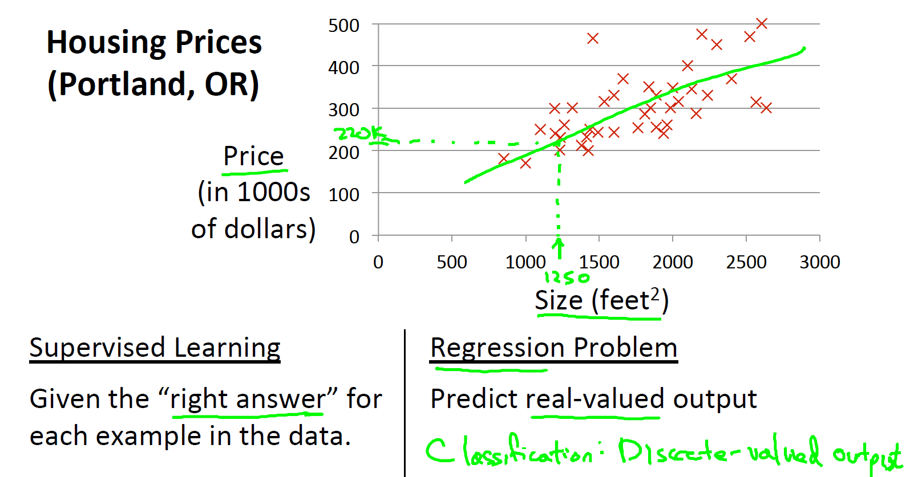

مشکل رگرسیون یادگیری تحت نظارت

پیش بینی خروجی با ارزش با توجه به پاسخ صحیح برای هر نمونه درداده ها

مجموعه آموزش قیمت مسکن (پورتلند، یا)

|  |  |
| --- | --- |
| **Size in feet2 (**x**)** | **Price($) in 1000's (**y**)** |
| 2104 | 460 |
| 1416 | 232 |
| 1534 | 315 |
| 852 | 178 |
| ... | ... |

نشانه گذاری:

= تعداد نمونه های آموزشیm

= "ورودی " متغیر/ ویژگیXs

= "خروجی" متغیر/ متغیر "هدف"Ys

الگوریتم $←$ مجموعه آموزش

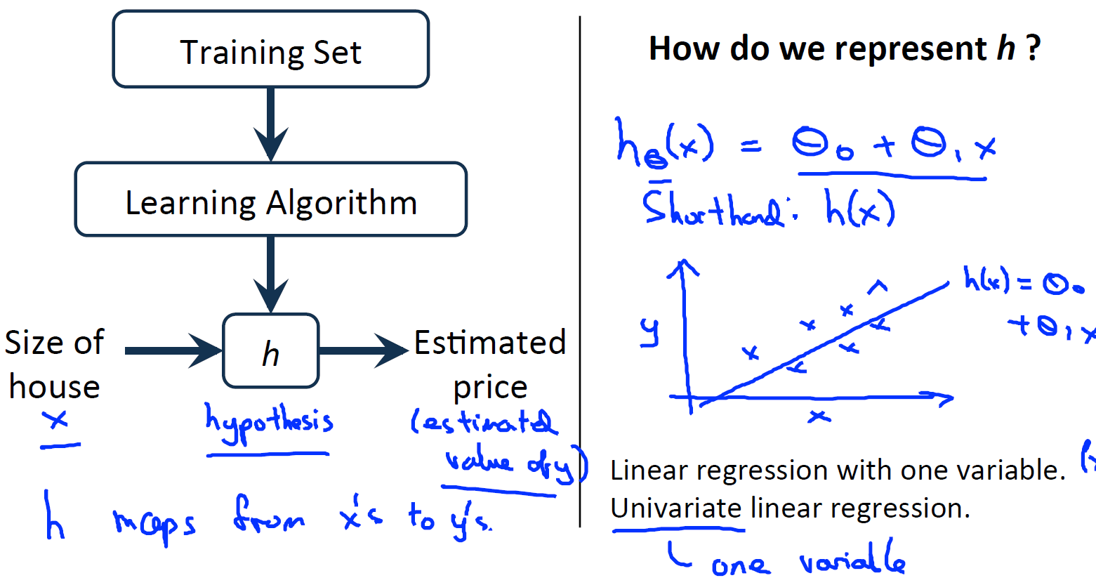

رگرسیون خطی با یک متغیر

**تابع هزینه**

**مجموعه آموزش**

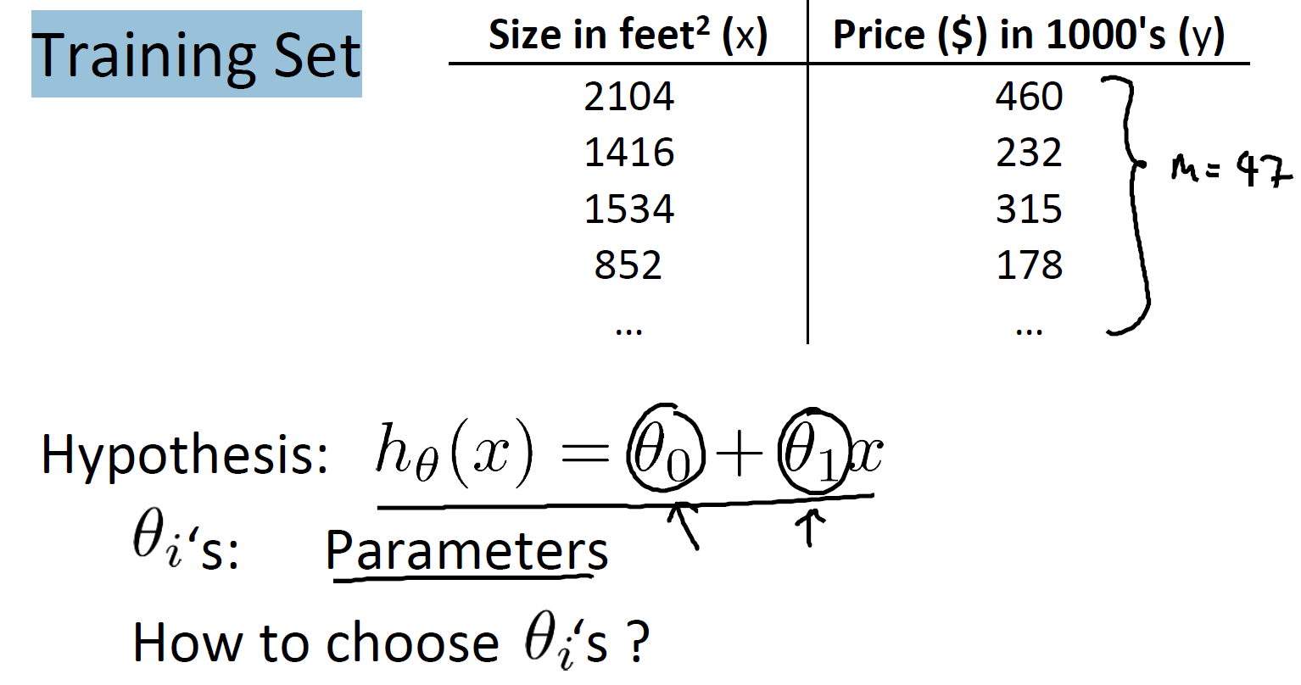

رگرسیون خطی با یک متغیر

کشف تابع هزینه: فرضیه، پارامترها، تابع هزینه، هدف

ساده شده øصفر = صفر

رگرسیون خطی با یک متغیر

نزول شیب (کاهش خطا)

**طرح کلی:**

با مقداری شروع کنید: تتا یک و تتا دو _

ادامه تغییر دادن تتا صفر و تتا یک برای کاهش دادن خطا _

امیدواریم که به حداقل برسد.

رگرسیون خطی با یک متغیر

شهود نزول شیب

هرچقدر به حداقل محلی نزدیک میشویم، نزول شیب کمتر میشود.

نزول شیب برای رگرسیون خطی